Описание объекта закупки

№  п/п | Наименование товара | Кол-во
1.7.98 | Аквапалка  Эскиз:  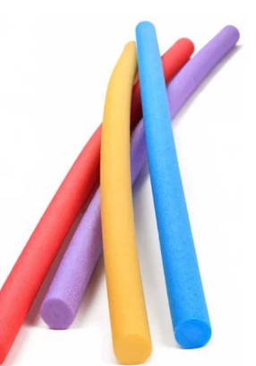  Материал:пенополиэтилен  Диаметр:7 см  Длина:160 см  Вес нетто:0.4 кг | 30 шт
1.7.99 | Акватренер двойной с поясом  Эскиз:  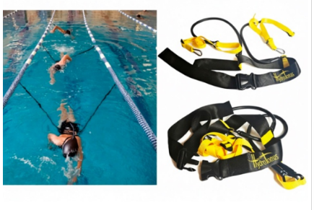  Длина поясного ремня - 1,5 м  * Материал карабинов - нержавеющая сталь AISI 316  * Основной трос - резиновый  * Внутренний трос - латексный защитный | 2 шт
1.7.101 | Доска для плавания  Эскиз:  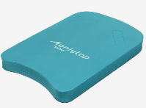  Материал пенопласт  Отверстия для рук  Размер 420*270*40 мм | 30 шт
1.7.105 | Крепление для спасательного круга  Эскиз  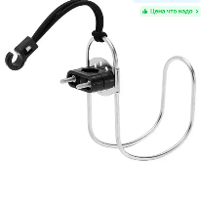  Кронштейн из нержавеющей стали для спасательного круга.  Крепится с помощью универсального винтового зажима на расположенную под любым углом вертикальную или горизонтальную трубу релинга на трубу диаметром 22-25 мм.  Материал: Нержавеющая сталь | 5 шт
1.7.106 | Круг спасательный (детский облегченный)  Эскиз  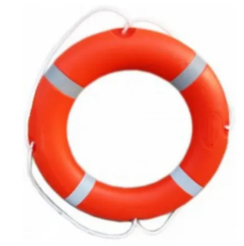  Спасательный круг — индивидуальное спасательное средство для оказания помощи человеку в бассейне. Круг изготовлен из пластика оранжевого цвета. Облегченный, внутри полый. Оснащён леером. По сторонам нанесены полосы контрастного цвета. Внутренний диаметр 45 см, внешний 75 см. Вес 1,6 кг | 5 шт
1.7.107 | Лопатки для рук разных размеров  Эскиз  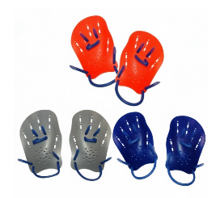  Тип изделия:Лопатки для рук для плавания  Габариты:Ассортимент размеров S, M, L  Масса:Лёгкая конструкция, удобна для регулярных занятий  Назначение:Практика техники, развитие силы и скорости в плавании  Особенности конструкции:  Анатомическая посадка, улучшенное сцепление с ладонью  Крепление:Эластичные регулируемые ремешки  Размер S-5 пар  Размер М-7 пар  Размер L-8 пар | 20 шт
1.7.108 | Мяч резиновый  Эскиз  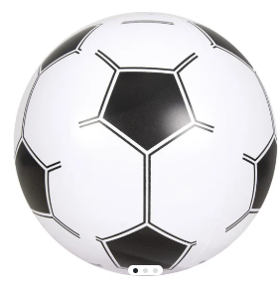  Материал пвх  Диаметр 35 см | 20 шт
1.7.110 | Поплавок цветной (флажок)  Эскиз:  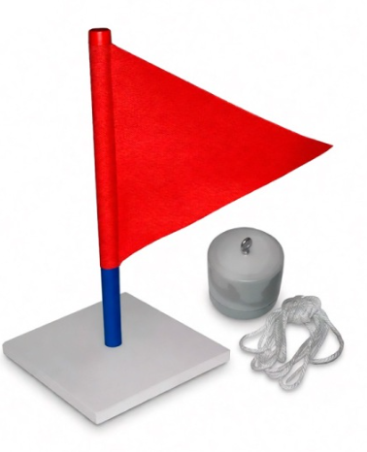  Назначение - поплавок-маркер для обозначения игровых и тренировочных зон, выделения части бассейна.  * Область применения - закрытые бассейны и открытые водоемы.  * Комплектация - поплавок, флагшток с флажком, груз, веревка.  * Вес груза - примерно 600–650 г.  * Материал платформы - вспененный EVA, размер платформы 20×20 см.  * Конструкция флагштока - нижняя часть флагштока заполняется водой через отверстие для повышения устойчивости поплавка.  * Материал флажка - плотная непромокаемая ткань OXFORD (в ряде описаний также указывается плотный армированный ПВХ).  * Размер флажка - треугольный, 25×25×25 см.  * Цвет флажка - красный. | 10 шт
1.7.113 | Термометр для воды  Эскиз  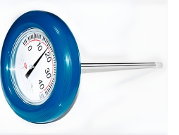  Термометр для бассейна, ТБВ-1Б, в картоне  * Диапазон измерения - от 0 до +40 °C  * Цена деления - 1 °C  * Глубина измерения - около 30 см (удлинённый датчик)  * Крепление - нейлоновый шнур в комплекте  * Диаметр корпуса - 180 мм  * Толщина корпуса - 35 мм (из описания продукта)  * Длина штыря с датчиком - 285 мм (из описания продукта) | 3 шт
1.7.114 | Термометр комнатный  Эскиз  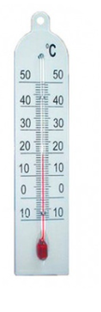  Диапазон измерения - от -10 до +50 °C  * Цена деления - 1 °C  * Точность измерений - ±1 °C  * Термометрическая жидкость - метилкарбитол  * Материал основания - полистирол  * Габариты - 160 × 35 × 4 мм | 10 шт
1.7.115 | Часы секундомер (настенные)  Эскиз  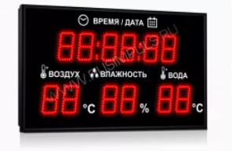 | 1 шт
  ип табло | электронное метеотабло для бассейна и помещений с повышенной влажностью / 6550
   | влажностью
  Габаритные размеры | 1100x650мм; 1 сторона отображения
  Отображаемые параметры | индикатор 1: текущее время и дата [ЧЧ:ММ:СС]/[ЧЧ.ММ.ГГ] попеременно; индикатор 2: температура воздуха (°С); индикатор 3: температура воды (°С); индикатор 4: влажность воздуха (%)
  Формат индикаторов | время и дата [88:88:88]; температура воздуха [88]; температура воды [88]; влажность воздуха [88]
  Высота индикаторов | 180мм, расстояние видимости до 70м
  Тип индикаторов | светодиоды; угол обзора светодиодов 120°; ресурс работы светодиодов 100 000 часов
  Управление стандартное | пульт ДУ на ИК лучах (дальность действия до 10 м) позволяет вводить значение температуры воды, производить корректировку времени/даты и различных пользовательских настроек
  Условия эксплуатации | бассейн или закрытое помещение с повышенной влажностью, температурный режим: от +5°C до +40°C; класс пыле- и влагозащиты корпуса IP 65
  Напряжение питания | 220В, 50 Гц; длина кабеля питания 1,5м; потребляемая мощность 60Вт
  Резервное питание | сохранение хода времени и пользовательских настроек при отключении питания
  Тип корпуса | внутренняя сварная стальная рама-каркас, декоративный анодированный алюминиевый профиль черного цвета; лицевая панель - акриловое стекло; крепление стандартное - петли или шпильки на задней стенке корпуса
  Оформление табло | виниловые пленки ORACAL серии 641, цветовая гамма - по выбору заказчика
  Метеодатчики | датчики температуры воздуха и влажности воздуха - выносные, проводные, длина проводов датчиков - 1,5м
1.7.116 | Шест спасательный с петлей  Эски з  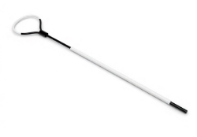  Шест спасательный 3м  * Длина - 3 м (3000 мм)  * Вес - 2,7 кг  * Материал - обрезиненный алюминий, полый и герметичный  * Петля - полипропиленовая  * Материалы - нержавеющие, не взаимодействуют с хлором  * Комплект - 2 клипсы для крепления к стене | 2 шт

